Різноманітні форми групової роботи
Проаналізувавши основні форми групової організації навчальної діяльності молодших школярів, переконалася, що групова робота на уроці — це форма організації навчання на основі співробітництва зі спільною навчальною метою і чітко розподіленими завданнями для кожного.
Запроваджую роботу за таким планом:
І етап (1 клас) — спілкування і співпраця.
- Психологічна діагностика готовності дітей до навчання в школі;
- Заохочення дітей до спілкування через гру;
- Створення уявних ситуацій;
- Використання діалогів;
- Робота в парах.
ІІ етап (2 – 4 класи) — розвиток позитивного ставлення до спільної діяльності.
- Використання пошукової діяльності на уроках;
- Розв’язування пізнавальних завдань у групах постійного і змінного складу.
Підсумковою роботою спілкування вважаю роботу в парах, якій передувало створення уявних ситуацій та використання діалогів. Учні спільно виконують одне завдання, при цьому активно обговорюють його, перевіряють знання один одного. На мою думку, доцільно цю роботу проводити під час перевірки домашніх завдань, словникових диктантів, самостійно виконаних вправ з підручника.
В учнів 2 – 4 класів необхідно розвивати позитивне ставлення до спільної діяльності. Поряд з класно-урочною системою застосовую роботу в групах за вибором та інтересами. Ця форма неповторна, унікальна,бо в таких групах у дітей є можливість виконувати багато ролей (вони і лідери, і слухачі, і коментатори).
Найважливішою проблемою вважаю організацію спільної роботи дітей, щоб їхня дискусія не переростала в суперечку. Узгоджувати свої дії допомагаю введенням правил «етикету»:
- коли висловиш свою думку, запитай однокласників: «Ти згоден?», «А яка твоя думка?»
- якщо всі згодні, можна діяти далі;
- якщо є різні міркування, запитай один у одного: «Чому ти так гадаєш?»
Робота в парах
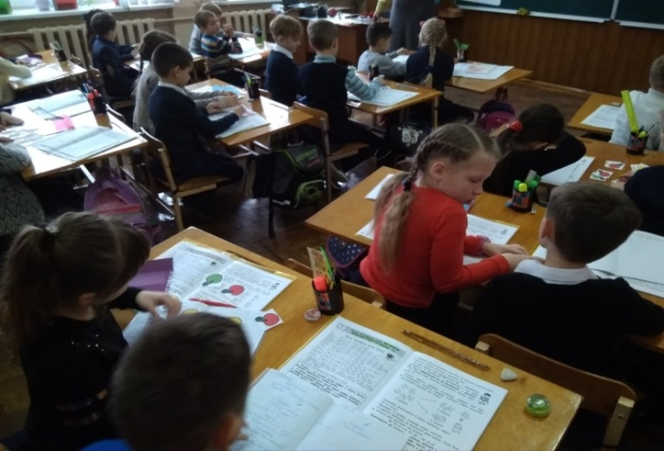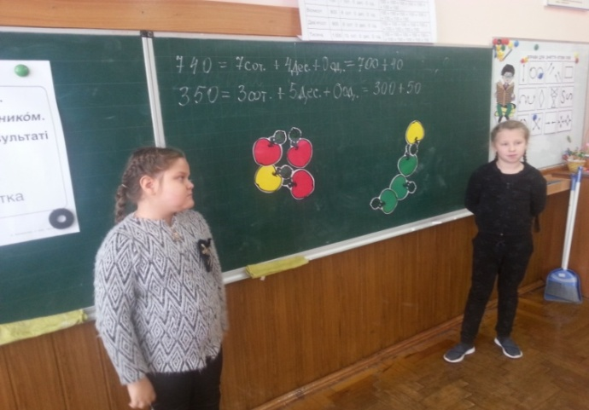
Робота в малих групах
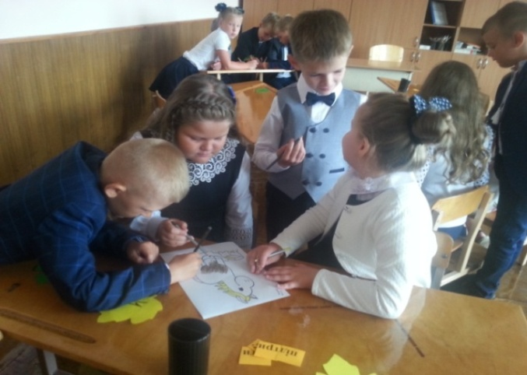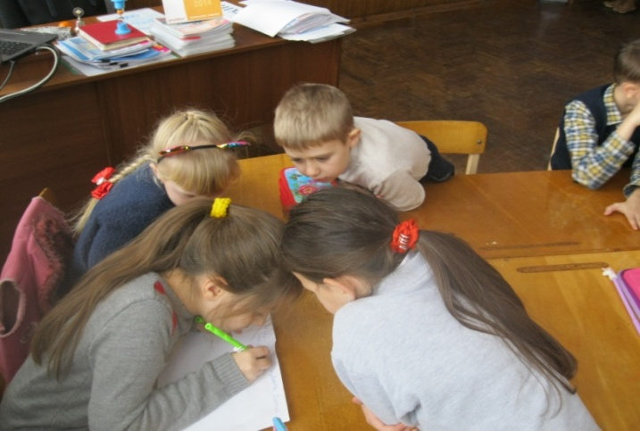
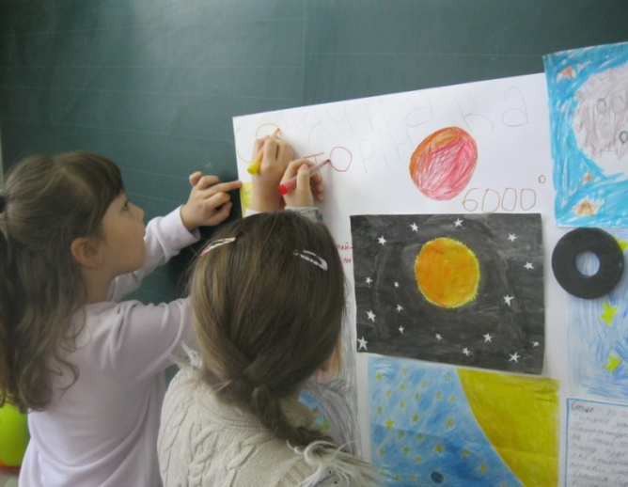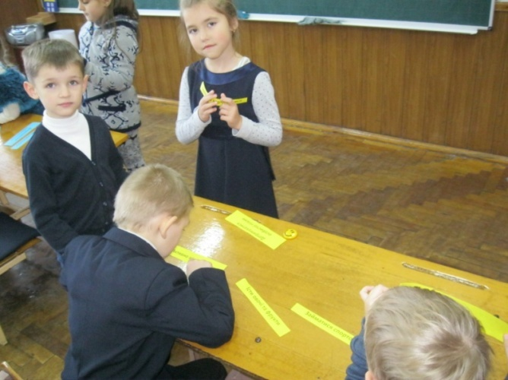

Групи за складністю завдань
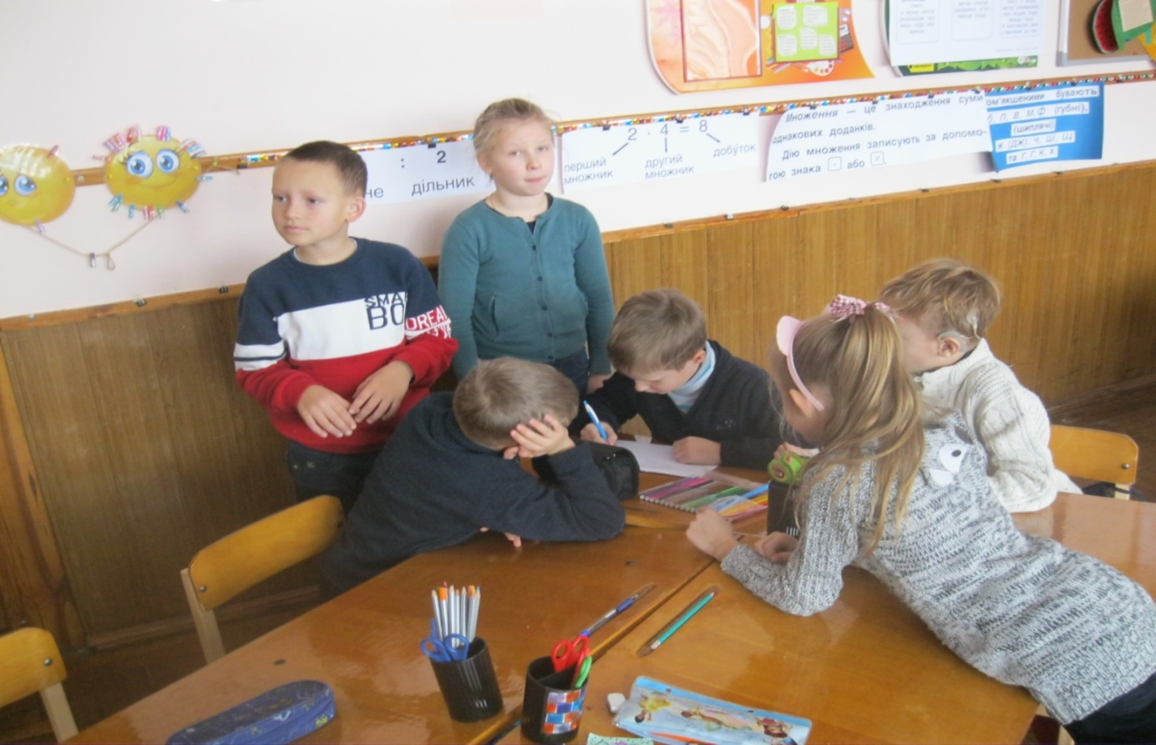
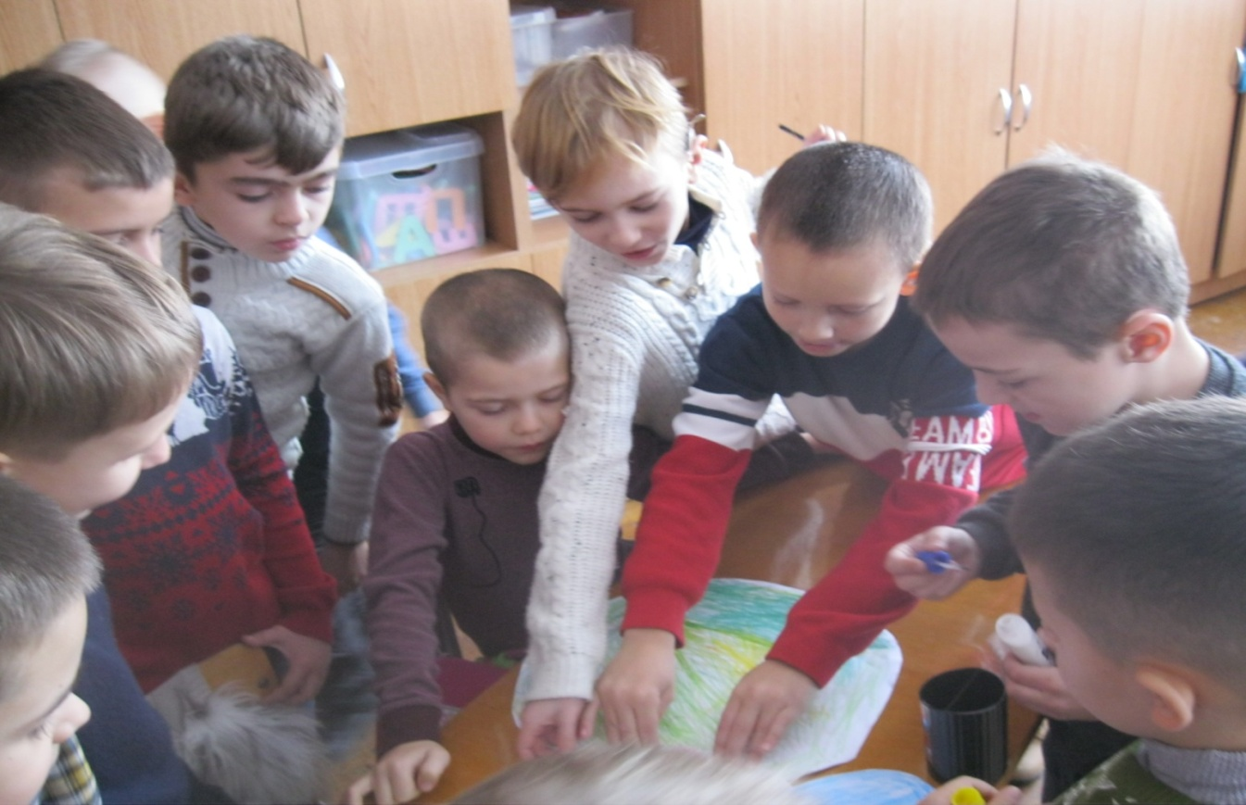
Також я зауважила, що учні не тільки на уроках, а і в позаурочних заходах завжди готові працювати разом і отримують задоволення від такої взаємодії. Тому постійно намагаюся підтримати і розвинути зацікавленість до різноманітних форм групової роботи під час проведення виховних заходів, на яких також використовую деякі методи ТРКМ.

Виховний захід
Нетлінне слово Кобзаря
Мета заходу: розширити знання учнів про життя і творчість Т.Г.Шевченка; формувати уміння працювати в команді, здатність до взаємодії;формувати громадянську і загальнокультурну компетентності, бажання читати твори Т.Шевченка; збагачувати словниковий запас учнів; розвивати творчі здібності, спонукати до власної творчості; виховувати любов до національної культури, прагнення бути справжніми українцями; виховувати почуття гордості за Україну, за її національного генія – Тараса Григоровича Шевченка.
Форма проведення: літературно-музична програма.
Обладнання: вишивані рушники, портрет Т.Г.Шевченка, мультимедійні презентації, музичне оформлення, репродукції картин Т.Г.Шевченка, виставка Кобзарів Т. Г. Шевченка різних видань.

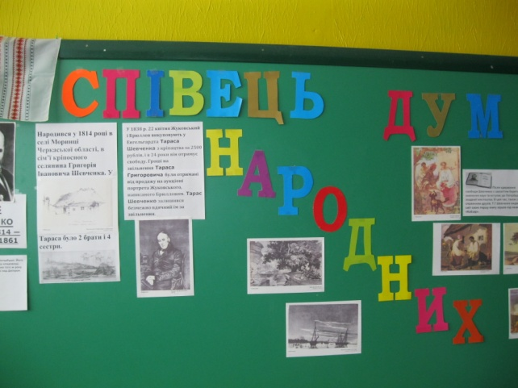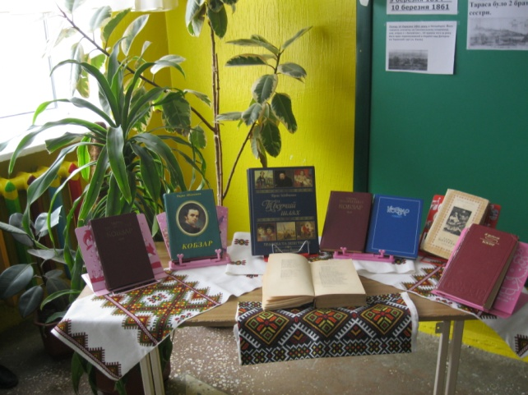

ХІД ПОЗАКЛАСНОГО ЗАХОДУ
- Доброго дня всім гостям! Ми раді вітати вас на нашому заході. Минають роки і сторіччя, відходять у небуття покоління людей, змінюються їхні звичаї, вірування та погляди, а великі надбання мистецтва надовго переживають своїх творців. Діти, кого з видатних поетів нашого народу ви можете назвати?
І.Франко
Поети
України
М.Підгірянка
М.Рильський
Т.Шевченко
П.Тичина
Л.Глібов
В.Сосюра
- В історії назавжди залишаються імена, які з гордістю вимовляє, пам’ятає і шанує людство. До них належить й ім’я великого українського поета Т. Г. Шевченка.
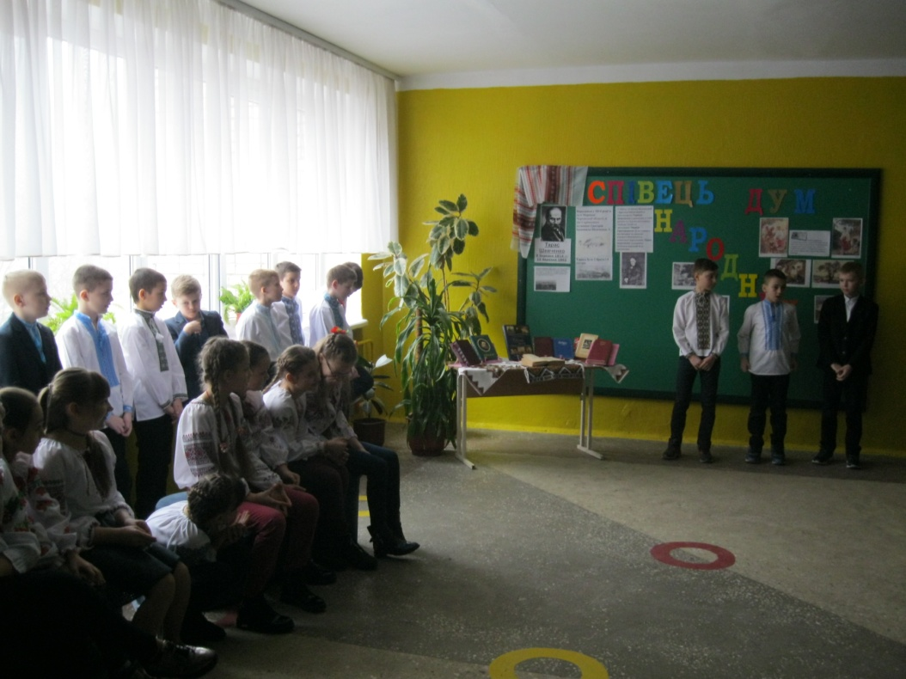
Щовесни, коли тануть сніги,
І на рясті засяє веселка,
Повні сил і живої снаги
Ми вшановуєм пам’ять Шевченка.
Весь свій могутній талант поет присвятив служінню народові. «Історія мого життя, - писав поет, - становить частинку історії моєї Батьківщини».
Увібравши в себе душу народу, він підніс його духовну велич на найвищу височінь, чим збагатив увесь світ. Тарас Шевченко звеличив Україну, звеличив весь український народ.
Сьогодні ми пропонуємо вам пройти разом із нами життєвими шляхами Тараса. ( Звучить спокійна мелодія ).
Україна… В одному вже тільки цьому слові бринить ціла музика туги і жалю.
Україна – це край смутку і краси, край, де найбільше любили волю і найменше її мали.
Україна – це тихі води і ясні зорі.
Україна – це край, де широка і довга стрічка Дніпра оперізує жовті лани пшениці, де бездонна блакить неба купає золотосяйне сонце.
«Світає, Край неба палає…»
Хто бував на Україні? Хто знає Україну? Хто бував і знає, то нехай згадає, а хто не бував і не знає, то нехай собі уявить, що там скрізь білі хати у вишневих садах, і як гарно там весною, коли усі садочки зацвітуть і соловейки защебечуть.
« Садок вишневий коло»
Інсценівка
Мама і син.
Хлопчик : Матусю, а правда, що небо на залізних стовпах тримається?
Мати : Так, синочку, правда.
Хлопчик : А чому так багато зірок на небі?
Мати : Це тому, що коли приходить людина на світ , Бог її свічку запалює і на небі з’являється зірочка. І горить вона доти, поки людина не помре. А як помре, то свічка гасне, зірочка – падає. Бачив?
Хлопчик : Бачив, матусю, бачив. Матусечко, а чому одні зірочки ясні, великі, а інші – ледь видно ?
Матуся : Коли людина зла, заздрісна, скупа, її свічка ледь –ледь тліє. А коли – добра, любить людей, робить їм добро, тоді свічечка такої людини світить ясно.
Хлопчик: Матусю, я буду добрим. Я хочу, щоб моя свічечка світила найясніше.
Мати: Старайся , мій хлопчику…
9 березня 1814 року, темної ночі, загорілась на небі ще одна зірочка. У селі Моринцях, в хаті Григорія Шевченка, кріпака пана Енгельгарда, блиснув єдиний на все село вогник – народилась нова панові кріпацька душа, а Україні – її великий співець – Тарас Шевченко.
Не на шовкових пелюшках,
Не у величному палаці –
В хатині бідній він родивсь
Серед неволі, тьми і праці.
Нещасна мати сповила
Його малого й зажурилась…
І цілу ніченьку вона
За сина – кріпака молилась.
Коли маленькому Тарасу виповнилося два роки, родина Шевченків переїхала до сусіднього села Кирилівки. Тут, у Кирилівці, в убогій хатині й минуло безрадісне дитинство поета.
Інсценівка.
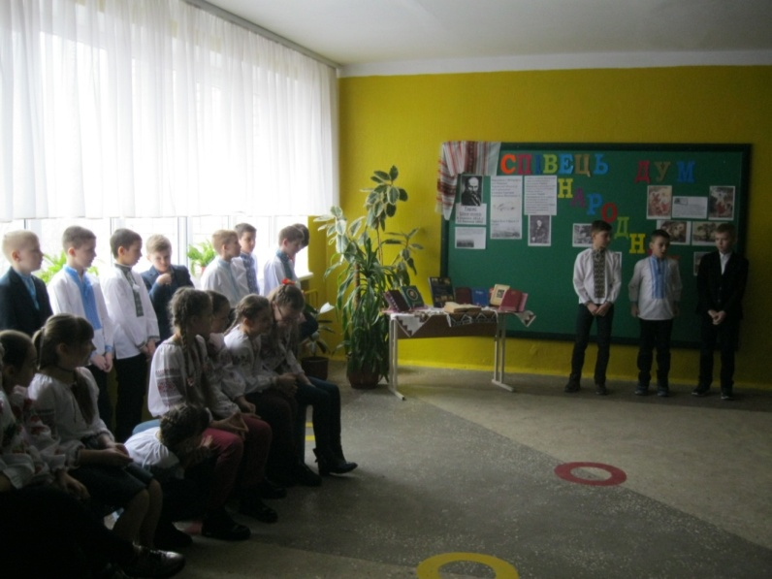
Хлопці – пастушки :
1) -Глядіть, хлопці, як високо вже сонце піднялося. Час нам повертатися у село на полуденок, а то знов їсти не дадуть, скажуть, що пізно прийшли.
2) -А справді, час би нам уже йти!
3) -А хто ж тут із вівцями зостанеться?
1)-Та хіба вже Тарасик.
2) -Йому і так ніколи до їжі не спішиться!
3) -Він завжди не такий, як інші…
1)-Та де це він пропав?
2) -Хіба не знаєш? Певне, десь у бур’янах заховався.
-Гей, Тарасе,а ходи сюди! Тарасе!
Коли Тарасові було 8 років, його віддали в науку до дяка. Вчитися йому подобалося. Та недовго тривала ця наука. Коли хлопцеві сповнилося 9 років, від важкої праці померла його мама. Щоб якось упоратись із сім’єю, батько Тараса одружився знову – узяв удову з 3 дітьми.
Мачуха виявилася жінкою сварливою, недоброю. Вона незлюбила «чужих» дітей, а особливо Тараса. Щоб хлопець менше був на очах лихої мачухи, батько брав Тараса чумакувати. Та скоро помер і батько. Осиротівши, Тарас пішов у найми.
«Мені тринадцятий минало»
Інсценівка.
Оксанка і Тарас.
Оксанка: Чом же ти плачеш? Ох, Тарасе! Не плач!
Тарас: Оксана! Оксаночко!
Оксана : Не сумуй, Тарасику, адже, кажуть, найкраще від усіх ти співаєш, найкраще від усіх ти читаєш, ще й, кажуть, малюєш ти. От виростеш і будеш малярем, еге ж?
Тарас: Еге ж, малярем.
Оксана: І ти розмалюєш, Тарасе, нашу хату, еге ж ?
Тарас : Еге ж… А всі кажуть, що я ледащо і ні на що нездібний. Ні, я не ледащо. Я буду таки малярем!
Оксана: Авжеж, будеш! А що ти ледащо, то правда. Дивись, де твої ягнята! Ой, бідні ягняточка, що чабан у них такий, - вони ж питоньки хочуть! Побігли, їх швидше напоїмо! (Схопились за руки і побігли .)
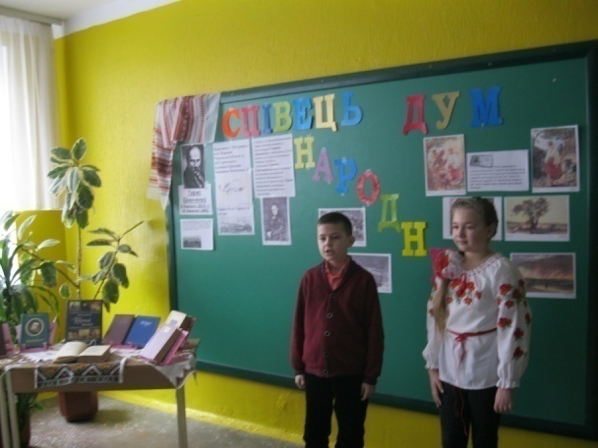
« Зацвіла в долині…»
У Шевченка рано прокинувся талант до малювання. Він мріяв знайти вчителя, який би навчив його малярства, але для сироти це була нездійсненна мрія.
Та все ж Шевченко був не тільки поетом, він був і художником. Адже після того як його викупили з кріпацтва, він навчався в Петербурзькій академії мистецтв.
Займи позицію ( метод РКМ )
- Розгляньте кілька репродукцій картин Т. Шевченка. Займіть позицію біля тієї картини, споглядання якої викликало у вас позитивні емоції.
Діти займають позицію біля вибраної картини. Пояснюють свої міркування, описуючи персонажів, їх дії, кольори.
Після цього вчитель запитує, чи змінив хтось з учасників свою думку. Якщо такі учні є, вони міняють свою позицію, переходячи до іншої картини і обґрунтовуючи причини переходу.
Висловлювати власні міркування діти можуть, користуючись методом ПРЕС.
Інсценівка.
Тарас і козак.
Козак: Здоров був, хлопче!
Тарас: А здорово, діду!
Козак: Ти хто такий, хлопче ?
Тарас: Я – Тарас, а по батькові Шевченком звуть.
Козак: А родина в тебе є?
Тарас: Я – сирота: ні батька, ні неньки не маю. А брати мої і сестри весь день мусять працювати на панщині… Та знаю я від діда Івана, що не завжди був мій рід у неволі… Знаю, що колись мої предки, славні козаки, у саму Візантію в походи ходили, бідних бранців християнських із неволі визволяли. Славний був колись козачий рід!
Козак: А де ж живеш хлопче?
Тарас:В тому селі, що там унизу, в Кирилівці, що належить панові Енгельгарду.
Козак: То, значить,це твоя Батьківщина?
Тарас: Не тільки це село моя Батьківщина, бо мої всі і лани, і Дніпро, і його пороги голосні. І вся Україна – моя Батьківщина.
Козак: Вся кажеш?
Тарас: Вся, бо всю її люблю! А коли пісню давню, думу козацьку заспіваю, здається, що цілий мій світ.
Козак: А що ж ти тут у гарячий полудень робиш?
Тарас:Ягнята стережу, та не свої. Але коли виросту, буду пісні – вірші писати про давню славу, про волю козацьку. Буду картини малювати, змалюю всю красу України, щоб усі знали, що кращої за неї нема в усьому світі!
Козак: Бачу, хлопче, ти той, кого я давненько шукаю. Ходи зо мною. Довго вже я по нашій землі ходжу, шукаю того, хто її славу і волю розбудить. І знайшов тебе, мій сину… Ось тобі, дитино, золоте перо! Бо не шаблею будеш давню славу будити, а оцим пером.
Перша книжка поезій Т. Г. Шевченка побачила світ у 1840 році. Вона називалася «Кобзар». З того часу поета назвали Кобзарем.
І виріс він, і кобзу взяв,
І струн її торкнувсь рукою –
І пісня дивна полилась,
Сповита вічною тугою.
Будив зі сну, пророкував їм кращу долю.
Співав про чесну боротьбу,
Про сором кайданів брязкучих.
І не жалів він сил своїх,
І не втирав він сліз пекучих.
І пісня голосно лилась…
Але недовго: ворог лютий
Підкрався нишком - і замовк
Співець, кайданами окутий.
І довго у степу глухім
Самотньо жив він у неволі.
Співець свободи, мовчазний,
З своїми думами – піснями.
«Зоре моя вечірняя»
Та сил в співця вже не було…
Остання пісня продзвеніла –
І в небо тихо піднялась
Душа поета наболіла.
Незакінчені речення ( метод РКМ )
- Завершіть подані рядки віршів Т. Шевченка.
( Діти вибирають смужки, на яких записані незакінчені рядки з творів Т. Г. Шевченка. Вони повинні пригадати ці твори і закінчити речення ).
"Ще треті півні не співали ..."
"Вітер з гаєм розмовляє, шепче..." „
"Думи мої, думи мої, ви мої єдині..."
"Як умру, то поховайте мене на могилі..."
"Зоре моя вечірняя, зійди над горою ..."
"Сонце заходить, гори чорніють ..."
"І виріс я на чужині,..."
"Зацвіла в долині..."
"На панщині пшеницю жала..."
«Заповіт»
Великий співець землі української Тарас Шевченко прожив всього 47 років. Недовге життя, але таке яскраве. Він помер 10 березня 1861 року, залишивши нам у спадок свої вірші, картини і незламний дух волелюбця, віру в краще майбутнє свого народу.
Умер співець! І привезли його
На рідну Україну,
І коло синього Дніпра
Йому насипали могилу.
Поховали Тараса Григоровича Шевченка на високому березі Дніпра, на Чернечій горі біля міста Канева, як і заповідав поет. Тепер ця гора називається Тарасовою горою.
Пішов співець! Але живуть
В серцях людей слова безсмертні,
І тихо по Вкраїні всій
Бринять його пісні славетні.
Карусель (стратегія РКМ)
(Для цієї вправи обираю 18 учнів, що бажають взяти участь. Об’єдную їх у дві групи.)
Перша група стає у внутрішнє коло - "бережок".
У них є запитання, що стосуються творчості та життя Т. Шевченка. Інші учні стають у зовнішнє коло - "річечка", рухаючись навколо "бережка" за годинниковою стрілкою. "Річечка" отримує запитання від "бережка". У разі правильної відповіді "річечка" отримує від "бережка" фішку. Наприкінці вправи кожен учасник "річечки" підраховує свої фішки. Перемагає той, у кого найбільше фішок.
Пропоную учням:
- Давайте позмагаємось, хто з вас є знавцем життя та творчості Т.Шевченка.
Запитання для "бережка".
1. Назви дату народження та смерті поета.
2. Які випробування випали на долю малого Тараса?
3. Який талант був у Шевченка, окрім поетичного?
4. Як Шевченко був визволений з кріпацтва?
5. Який вірш Шевченка є найвідомішим поетичним посланням поета до нащадків?
6. Де Шевченко відбував 10-річне заслання?
7. Що ви знаєте про поняття "захалявна книжечка"?
8. Який подарунок зробив Шевченко українським дітям?
9. Де поховано Т. Шевченка?
« Реве та стогне Дніпр широкий»
«Незлим тихим словом» згадуємо ми свого пророка, який залишив нам прекрасні твори. А що ж залишимо своїм нащадкам ми?
Залишим у спадок новим поколінням
Свої ідеали, свої устремління,
Могутню Вкраїну, в якій наша сила,
Любов до народів всієї планети –
Велику і щиру, як серце Поета.
Залишим і те,що душею народу
Зовуть недаремно від роду до роду,
Як вищу красу і життєву основу,
Залишимо Слово, Ім’я своє, Мову.
Увібравши в себе душу народу, він підніс його духовну велич на найвищу височінь, чим збагатив увесь світ. Тарас Шевченко звеличив Україну, звеличив весь український народ.

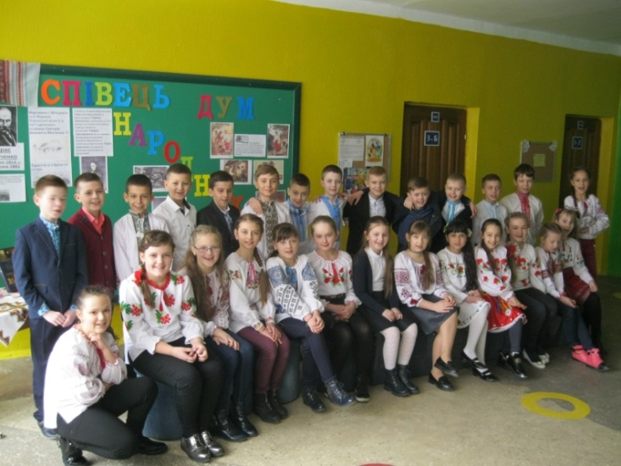
Українські вечорниці
Мета: Познайомити учнів з давнім народним звичаєм проводити вечорниці. Виховувати у учнів повагу та любов до традицій рідного народу, до української народної пісні. Виховувати інтерес до вивчення минулого рідного краю, прагнення зберегти народні звичаї та обряди. Розвивати творчі акторські здібності учнів.
Обладнання: вишиті рушники, доріжки, серветки; рогачі; глиняний посуд та макітра; українська піч; учні – в українських народних костюмах.

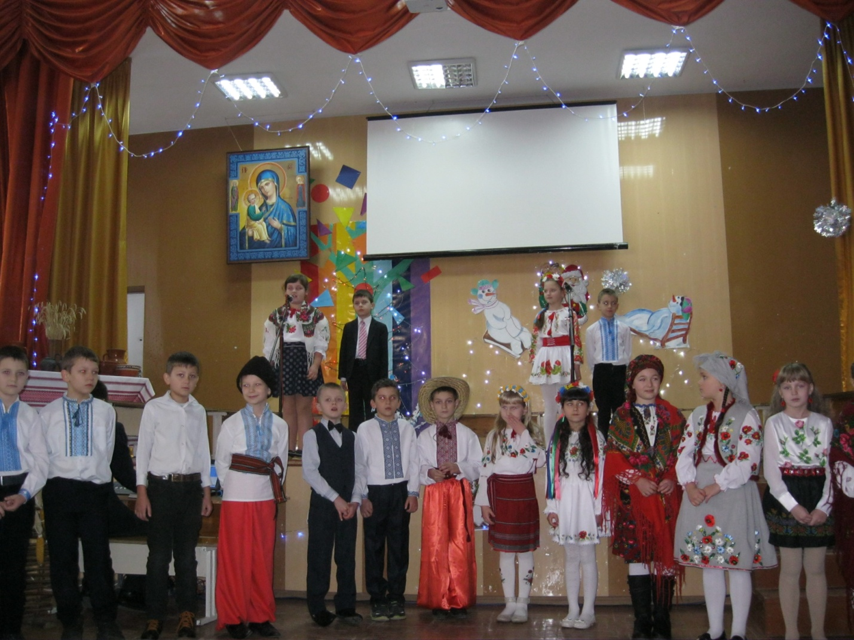

Хід свята
1-й учень. Україно! Чарівна моя ненько, найкращий куточку землі, солов’їна пісне!Ти - найкраща.
- Що для вас є Україна? Виберіть найбільш влучне, на вашу думку, слово з поданих.
1. Асоціативний кущ ( проектується на екран).
Батьківщина рідний дім країна домівка

рідна мова слово культура родина

У К Р А Ї Н А

символ лелека барвінок калина

Вітчизна жито рушник сім’я воля
Та найбільше багатство нашої землі — це її народ. Народ чесний, трудолюбивий, нескорений, міцний, як граніт, співучий та дзвінкоголосий.
2-й учень. Українці — то є назва славного народу,
Україна — то край славний, аж по Чорне море,
Україна — то лан пишний, i степи, i гори,
I як мені Україну щиро не кохати,
Мене ненька по-вкраїнськи вчила розмовляти.
3 – й учень .Є багато країн на землі
В них – озера, річки і долини.
Є країни великі й малі,
Та найкраща завжди - Батьківщина!
4-й учень. I тому найдорожчою нам
Є i буде у кожну хвилину
Серед інших країн лиш одна —
Дорога нам усім - Україна!
Пісня « А на Україні солов’ї »
Ведуча : А чи знаєте ви, яким «багатими» були наші предки на народні свята. Як вони на них розважались?
«Знайди пару»
( Дітей об’єднують у 4 групи і дають їм конверти з однаковими завданнями. Яка група швидше утворить пару : дата – свято.)
7 грудня - "Катерини"
13 грудня - Ворожіння та вечорниці на Андрія
19 грудня - День святого Миколая
22 грудня - День святої Анни
25 грудня - "Спиридона Сонцеворота"
1 січня - Новий рік
6 січня - Святий вечір (Навечір'я Різдва Христового)
7 січня - Різдво Христове
13 січня - Щедрий Вечір та свято Маланки
14 січня - Новий Рік за старим стилем, або свято Василя
18 січня - "Голодна кутя" або Другий Свят - вечір
19 січня - Водохреща або Йордан
Ведуча: 3 давніх-давен славилася Україна своїми вечорницями.. Ця давня традиція – прекрасний витвір людської фантазії, призабутий сьогодні. Ми хочемо повернути йому життя. Нехай же сьогодні оживе одна із сторінок молодості наших прабабусь.
Гей, на наших вечорницях Хто сумний, розвеселиться, Співи, танці, небилиці – Гарні будуть вечорниці!
Закінчилась у полі вся робота, Земля чекає вже весняної пори, А в хлопців і дівчат своя турбота, Бо потяглися довгії, зимові вечори.
Загомоніли всюди і дорослі, й діти, Діди старі, жінки, чоловіки і молодиці Про співи, танці, жарти і розваги Та про чарівнії зимові вечорниці.
Господиня: Уже й вечір, ніби все готово: і прибрано, і пиріжків напекла, і хату прибрала, а ні дівчат, ні хлопців немає. Як подумати, що коли це ми дівували, зачуєш де-небудь вечорниці, то аж тини тріщать… Зовсім не те, що тепер.
-Та ще й кума моя забарилася. (Стук в двері).
Господиня: О, та це вже, мабуть, вона йде.
Кума: -Добрий вечір, кумцю! А що, я вчасно прийшла?
Господиня: Якраз вчасно. Гостей ще нема.
Кума: Як? І дівчата ще не прийшли? Де ж, вони забарилися? Вже надворі давно стемніло, а ще й досі нікого не чути.
Господиня: Та знаєш, кумцю, як воно є. Мабуть, прибираються. Причепурюються. Вони ж знають, що і хлопці на вечорницях будуть.
(Чути сміх, Господиня схоплюється.)
Господиня:Здається вже йдуть.
( Заходять дівчата)
Добрий вечір вашій хаті, Уклін господині,
Чи веселі вечорниці в нашій Україні?
Добрий вечір, господине, славна молодице.
Чули, що у цій хатині будуть вечорниці.
Пустіть, пустіть нас швиденько Тай на вечорниці. Бо вже хлопці десь близенько тай від вашої світлиці.
Будем хлопців тут чекати, Пиріжечки випікати. На вкраїнських вечорницях Всі разом відпочивати.
Господиня. Добрий вечір, добрий вечір, любі гості! Просимо, просимо.
Аби щастя було в хаті,
Аби ми були багаті,
Аби було любо, мило,
Аби всі були щасливі!
В нашій хаті раді гостям!
Кума: Заходьте, сідайте, дівчата.
(Дівчата сідають на лавках біля столу.)
А які пахощі! Напевно, щось смачне.
(Хапають все зі столу.)
Годі-бо, дівчата. Тітоньки, а чому у вас так тихо? Пісень, сміху не чути? Що хлопці не прийдуть?
Господиня. Ой які ви моторні. Вже хотіли, цокотухи, щоб на вас уже тут хлопці чекали, в танок взяли, розвеселили! Гай-гай! Минув той час.
Кума: Та не переживайте, дівчата. Зараз і парубки прийдуть, ох і весело буде.
Дівчата, а давайте ми самі почнемо вечорниці, нехай їх завидки беруть. Заспіваймо пісню.
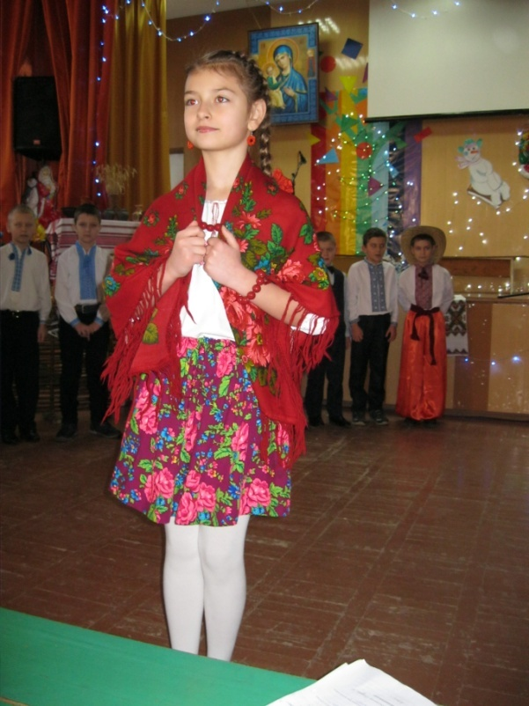
Пісня « А ми дівчата з України»
Господиня: Молодці дівчата. Будьте як вдома. Сьогодні вечір, у який мають здійснитися ваші надії. Хочете знати свою долю, дівчата?
Дівчата: Хочемо!
Кума: Бач, які бистрі й розумні. Гаразд! Хай вже буде по вашому. То може і ми помолодіємо біля вас.
Господиня: Колись, щоб знати, котра з нас швидше заміж вийде, ми складали чоботи до порога. Чий перший на поріг стане та і заміж швидше вийде.
Кума: Ану , дівчата,спробуйте і перевірте. Роззувайтеся! Ти, Оксано, перша, і так капчик за капчиком. Потім перший знову переставляє вперед і так аж до порога.
(Дівчата, сміючись, міряють чоботи підлогу. Токи вітають першу і другу “відданиць”, хлопці крадуть з порога перший капець)
- О! Доворожилася! Боса додому піду. Хто забрав чобіт?
- Ой, дівчата, то хлопці вже, мабуть, йдуть.
Хлопець: Добрий вечір, добрим людям!
Хлопець . Пустіть до хати.
Господиня: А ми вже думала, що вечорниці без парубків будуть.
Хлопець: Слава Богу в вашій хаті. Чи дозволите, тітоньки, зайти?
Кума: Слава навіки! Заходьте. Які ж вечорниці без хлопців? Он дівчата вже й переживати стали.
Дівчина. Агов... Хто ти такий?
Хлопець. Пес рябий, баран круторогий, ведмідь клишоногий, пустіть до хати.
Дівчина. Не пустимо до хати, бо вас дуже багато.
Хлопець (знову грюкає). Пустіть ліпше, а то буде гірше.
Дівчина. А ми візьмемо рогатини, поламаємо об ваші спини.
Хлопець. Дівчатоньки, голуб'ятоньки, та ми не прийшли сваритися, а миритися, добрі побажання принесли.
Хлопець:Добрий вечір всім у цій оселі. Прийміть наші побажання на свята веселі.
Хлопець: Хто в цьому домі живе-поживає, Того щирим серцем поздоровляєм.
Хлопець: Бажаємо щастя Вам у домі, будьте веселі завжди і здорові.
Хлопець:Хай буде ваша хата радістю багата. Хай красується добром, медом ще й золотим зерном.
Хлопець: Хліб ясниться в хаті, сяють очі щирі. Щоб жилось по правді, щоб жилось у мирі.
Господиня: Дякуємо вам, хлопці, за щирі побажання!
Дівчина:Гостей дорогих ми вітаємо щиро. Стрічаємо з хлібом, любов’ю і миром.
Хлопець. Ну раз ми вже тут, то діставайте з печі смачні калачі, готуйте хліб та сало, бо нас прийшло чимало.
Хлопець: Ми так замучилися, проголодалися, може нам би чого з’їсти? Може вареників?
Дівчина: Е ні! Бач, які хитрі! Тільки прийшли, а вже вареники їм подавай. Ви загадки спочатку відгадайте. Подивимось чого ви вартуєте.
Дівчина: Ось слухайте першу. Поле неміряне, вівці нелічені. Пастух рогатий.
Хлопець: Ну й загадка! Та це ж небо, зорі та місяць!
Дівчина: Добре. А послухайте ще одну: В лісі росло, в столяра пишалося, а в гарного господаря прядивом вкривалося.
Хлопець: Думайте, хлопці. Що це таке?
Хлопець: Та це ж стіл. Його скатертиною накривають.
Дівчина: Ну тоді остання загадка. Відгадаєте її. Почастуємо варениками. Маю жовтий я вусок, запашний колосок. Буде з мене мука й паляниця м’яка.
Хлопці: Пшениця.
Дівчина: Гарно вмієте загадки відгадувати. Будуть вам вареники.
Пісня «А мій милий вареничків хоче»
Дівчина: Милі гості, просим сісти, Вареники будем їсти. Вареники непогані, Вареники у сметані.
Дівчина: Вас чекають у макітрі Вареники дуже ситні. Білобокі, круглолиці, З української пшениці.
Дівчина: Їжте, їжте, просим щиро Вареники наші з сиром. Вареники непогані, Вареники у сметані.
Дівчина: Вареники мої милі!
Велику муку терпіли,
В гарячій воді кипіли.
Сиром були начинені,
Маслом политі
та ще й сметаною, пригощайтесь.
(Бере пиріг і підходить до хлопця)
Дівчина: З’їж, Андрійку, пиріжок,
Він дуже смачненький,
А у нього всередині
Сирочок дрібненький.
Андрій : (кусає пиріг і кривиться)
Чи ти, дівча, з роду-віку
Пирогів не їла,
Що ти свої пироги
Кислим сиром начинила?
Цур тобі,
З цими пирогами.
Дівчина: Ото маєш. Почастувала хлопця варениками.
Дівчина: Е ні. Щось тут не те. А ну дайте я спробую.
Хлопець: Стійте, дівчата. Та пожартував я. Смачні ваші вареники. Дуже смачні. Гарні будуть з вас господині.
(Голос з коридору « Хлопці, допоможіть мені!» Відчиняються двері і на порозі стоїть з великим гарбузом в руках Юрко. В’язанка бубликів у нього на шиї)
Юрко: От і клята та дівка Уляна, я ж до неї і так, і сяк, і бубликом хотів пригостити, а вона все брикається та глузує. Я думав, що вже домовився з нею про весільну сукню, а вона мені – гарбуз. Та нічого, мабуть, багато насіння з нього буде, та й кашу гарбузову я полюбляю.
Дівчина: Не сумуй, Юрцю!
Юрко: Я і не сумую, та батько буде бити! До кого ж тепер поведуть мене свататись. Я вже чисто замучився.
Чи я, тату, не доріс,
Чи я, тату, переріс,
Чи не рублена хата,
Чом не люблять дівчата?
Дівчина: Ой , Юрцю, любиш ти гарбузову кашу, а не Уляну.
Дівчина: Ти нам нагадуєш слова із пісні, де козак любив пироги, а не дівчину.
( Знову стукіт в двері)
Дівчина: Хто ж це ще до нас на вечорниці йде?
Грицько: Добрий вечір. Прийміть на вечорниці.
дівчина: Та це ж наш Грицько. Він до роботи не дуже охочий, а от гуляння ніколи не пропустить. А як він любить на печі лежати. А як попоїсти.
Пісня «Грицю, Грицю, до роботи »
Дівчина: Хлопці у нашому класі не такі. Вони працьовиті та веселі. Жартувати люблять.
Сценка «Не мої ноги».
- Серед лісу, серед гаю, у неділешній обід - заснув мужик у чоботях, а прокинувсь без чобіт. Прокинувся, протер очі, разів кілька позіхнув. Разів кілька босі ноги з подивлянням повернув.
- Не мої се, - каже – ноги! Присягаюсь на чім світ. Бо мої у чоботях були, а ці босі, без чобіт.
Байка С.Руданського «Вовки»
Господиня: А я часто згадую розповіді моєї бабусі про те, що і в них були вечорниці, де вони і пряли, і вишивали, і пір’я дерли. І обов’язково жартували, веселились і співали гарних пісень, бо пісня українська, як душа людини, завжди з нею і в горі, і в радості. У нас вечорниці, то може хлопці нам щось заспівають?
Дівчина: Та що ви, тітонько. Хіба вони уміють?
Хлопець: Уміємо ми співати, ще й як уміємо. А давайте, дівчата, заспіваємо разом пісню.
Пісня «Ой, під вишнею, під черешнею».
Кума: Справді, хороші у нас і хлопці, і дівчата. Працювати і відпочивати уміють. Дякуємо вам, що прийшли до нас на вечорниці.
Господиня: А тепер заколядуймо. Сьогодні й колядувати годиться.
Колядують «Добрий вечір тобі, пане господарю»
То ж на цьому час прощатись, Ми вам хочем побажати, Щоб завжди ви у житті Мали успіхи в труді.
Щоби все було в достатку, Все йшло добре, все йшло гладко, Кожне свято зустрічали, За столом родину мали.
Хай Господь поможе з неба Все владнати так як треба. І пошле, Вам, на цей світ Ще багато добрих літ.
3(2) хлопець: Дякуємо господині за теплу хату, молодим дівчатам за стіл багатий.
Дівчата: Ми гуляли та співали,
Усім весело було.
Вечорниці завершились
І здається все пройшло.
Хлопці: Ні, так просто не проходить,
у душі струна бринить.
Про ці наші вечорниці
Спомин в серці буде жить.
Усі : Хай любов і щире слово душу вам зігріє. Завжди пам'ятаймо, любі гості, вечорниці на нашій Вкраїні.
Ведуча: Ось і ожили перед нами ігри і забави нашого народу. Тепер головне, щоб вони і надалі не пішли у забуття. Міцний наш рід, жива у ньому пам’ять про минуле. Тож бережіть цю прекрасну, невичерпну скарбницю. У ній розум, кмітливість, гумор, надія і світло завтрашнього дня. Хай у вас завжди живим вогником світяться обереги пам’яті
. 